Изображение | Перевод | Ошбика сегментирования | Текст
 | 38 | Нет | Рукописный
 | СВЕДЕНИЯ | Нет | Печатный
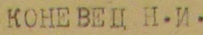 | КОНЕВЕЦ Н.И. | Нет | Печатный
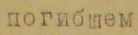 | погибшем | Нет | Печатный
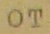 | от | Нет | Печатный
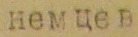 | немцев | Нет | Печатный
 | т | Нет | Печатный
 | . № | Нет | Печатный
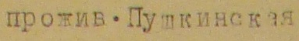 | прожив. Пушкинская | Нет | Печатный
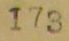 | 173 | Нет | Печатный
 | 17 | Нет | Печатный
 | Тов | Нет | Печатный
 | КОНЕВЕЦ Николай | Нет | Печатный
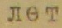 | лет | Нет | Печатный
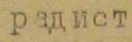 | радист | Нет | Печатный
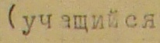 | (учащийся | Есть | Печатный
 | только | Нет | Печатный
 | заканчивал | Нет | Печатный
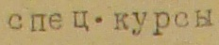 | спец. курсы | Нет | Печатный
 | в | Нет | Печатный
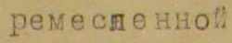 | ремесленной | Нет | Печатный
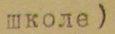 | школе) | Есть | Печатный
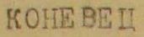 | КОНЕВЕЦ | Нет | Печатный
 | как | Нет | Печатный
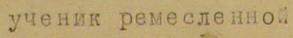 | ученик ремесленной | Нет | Печатный
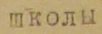 | школы | Нет | Печатный
 | выезжал | Нет | Печатный
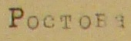 | Ростова | Нет | Печатный
 | вместе | Нет | Печатный
 | со | Нет | Печатный
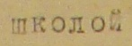 | школой | Нет | Печатный
 | но | Нет | Печатный
 | за | Нет | Печатный
 | Новочеркас | Есть | Печатный
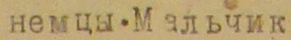 | немцы. Мальчик | Нет | Печатный
 | ском | Есть | Печатный
 | путь | Нет | Печатный
 | перерезали | Нет | Печатный
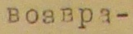 | возвра- | Есть | Печатный
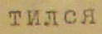 | тился | Есть | Печатный
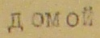 | домой | Нет | Печатный
 | и | Нет | Печатный
 | жил | Нет | Печатный
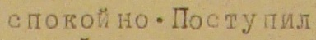 | спокойно. Поступил | Нет | Печатный
 | ра- | Есть | Печатный
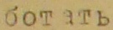 | ботать | Есть | Печатный
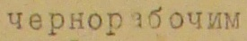 | чернорабочим | Нет | Печатный
 | на | Нет | Печатный
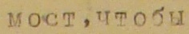 | мост, чтобы | Нет | Печатный
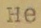 | не | Нет | Печатный
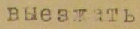 | выезжать | Нет | Печатный
 | в | Нет | Печатный
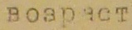 | возраст | Нет | Печатный
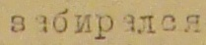 | забирался | Нет | Печатный
 | В | Нет | Печатный
 | конце | Нет | Печатный
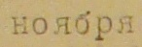 | ноября | Нет | Печатный
 | месяца | Нет | Печатный
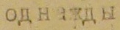 | однажды | Нет | Печатный
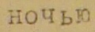 | ночью | Нет | Печатный
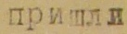 | пришли | Нет | Печатный
 | за | Нет | Печатный
 | ним | Нет | Печатный
 | и | Нет | Печатный
 | з | Есть | Печатный
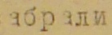 | абрали | Есть | Печатный
 | в | Нет | Печатный
 | полицию | Нет | Печатный
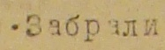 | . Забрали | Нет | Печатный
 | и | Нет | Печатный
 | его | Нет | Печатный
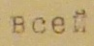 | всей | Нет | Печатный
 | семьи | Нет | Печатный
 | и | Нет | Печатный
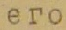 | его | Нет | Печатный
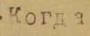 | . Когда | Нет | Печатный
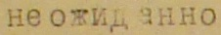 | неожиданно | Нет | Печатный
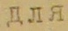 | для | Нет | Печатный
 | за | Нет | Печатный
 | ним, его | Нет | Печатный
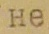 | не | Нет | Печатный
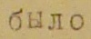 | было | Нет | Печатный
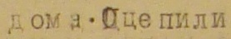 | дома. Оцепили | Нет | Печатный
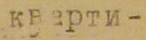 | Кварти- | Есть | Печатный
 | пришли | Нет | Печатный
 | и | Нет | Печатный
 | по | Нет | Печатный
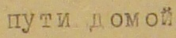 | пути домой | Нет | Печатный
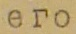 | его | Нет | Печатный
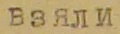 | Взяли | Нет | Печатный
 | и | Нет | Печатный
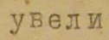 | увели | Нет | Печатный
 | так, что | Нет | Печатный
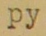 | ру | Есть | Печатный
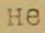 | не | Нет | Печатный
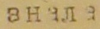 | знала | Нет | Печатный
 | он | Нет | Печатный
 | и | Нет | Печатный
 | что | Нет | Печатный
 | ним | Нет | Печатный
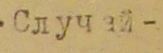 | . Случай- | Есть | Печатный
 | мать | Нет | Печатный
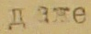 | даже | Нет | Печатный
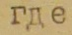 | где | Нет | Печатный
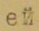 | ей | Нет | Печатный
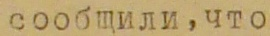 | сообщили, что | Нет | Печатный
 | он | Нет | Печатный
 | в | Нет | Печатный
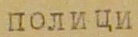 | полици | Есть | Печатный
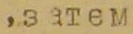 | , затем | Нет | Печатный
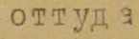 | оттуда | Нет | Печатный
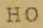 | но | Нет | Печатный
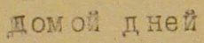 | домой дней | Нет | Печатный
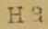 | на | Нет | Печатный
 | 5, а | Нет | Печатный
 | затем | Нет | Печатный
 | взяли | Нет | Печатный
 | его | Нет | Печатный
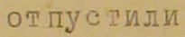 | отпустили | Нет | Печатный
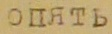 | опять | Нет | Печатный
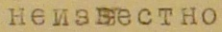 | неизвестно | Нет | Печатный
 | куда. | Нет | Печатный
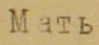 | Мать | Нет | Печатный
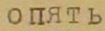 | опять | Нет | Печатный
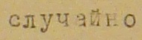 | случайно | Нет | Печатный
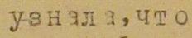 | узнала, что | Нет | Печатный
 | он | Нет | Печатный
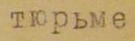 | тюрьме | Нет | Печатный
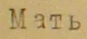 | Мать | Нет | Печатный
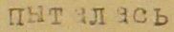 | пыталась | Нет | Печатный
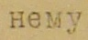 | нему | Нет | Печатный
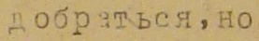 | добраться, но | Нет | Печатный
 | после | Нет | Печатный
 | нового | Нет | Печатный
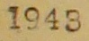 | 1943 | Нет | Печатный
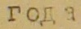 | года | Нет | Печатный
 | к | Нет | Печатный
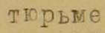 | тюрьме | Нет | Печатный
 | по | Нет | Печатный
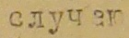 | случаю | Нет | Печатный
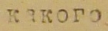 | какого | Есть | Печатный
 | то | Есть | Печатный
 | тина | Есть | Печатный
 | никого | Нет | Печатный
 | не | Нет | Печатный
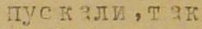 | пускали, так | Нет | Печатный
 | и | Нет | Печатный
 | исчез | Нет | Печатный
 | куда. мать совершенно | Нет | Печатный
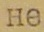 | не | Нет | Печатный
 | какая | Нет | Печатный
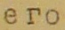 | его | Нет | Печатный
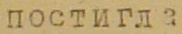 | постигла | Нет | Печатный
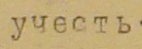 | учесть | Нет | Печатный
 | 1943 | Нет | Печатный
 | г. | Нет | Печатный
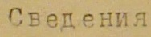 | Сведения | Нет | Печатный
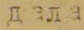 | дала | Нет | Печатный
 | мать- | Нет | Печатный
 | сВЕДЕНИЯ | Нет | Печатный
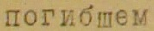 | погибшем | Нет | Печатный
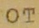 | от | Нет | Печатный
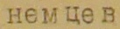 | немцев | Нет | Печатный
 | КУЗНЕЦОВ | Есть | Печатный
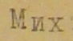 | Мих | Есть | Печатный
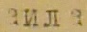 | аила | Есть | Печатный
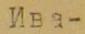 | Ива- | Есть | Печатный
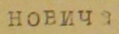 | новича | Есть | Печатный
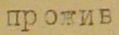 | прожив | Есть | Печатный
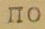 | по | Нет | Печатный
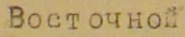 | Восточной | Нет | Печатный
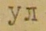 | ул. | Нет | Печатный
 | Кузнецов | Нет | Печатный
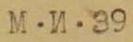 | М.И. 39 | Нет | Печатный
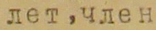 | лет, член | Нет | Печатный
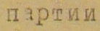 | партии | Нет | Печатный
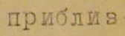 | приблиз | Есть | Печатный
 | 1930 | Нет | Печатный
 | г | Нет | Печатный
 | Электромеханик, работал | Нет | Печатный
 | на | Нет | Печатный
 | теле | Есть | Печатный
 | фонной | Есть | Печатный
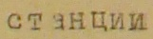 | станции | Нет | Печатный
 | в | Нет | Печатный
 | 17 | Нет | Печатный
 | течение | Нет | Печатный
 | лет | Нет | Печатный
 | В | Нет | Печатный
 | Ростов | Есть | Печатный
 | немцами | Нет | Печатный
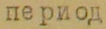 | период | Нет | Печатный
 | г. | Нет | Печатный
 | т. | Нет | Печатный
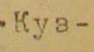 | .Куз- | Есть | Печатный
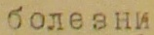 | болезни | Нет | Печатный
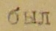 | был | Нет | Печатный
 | нецов | Есть | Печатный
 | по | Нет | Печатный
 | не | Нет | Печатный
 | в | Нет | Печатный
 | выехать | Нет | Печатный
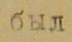 | был | Нет | Печатный
 | на | Нет | Печатный
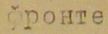 | фронте | Нет | Печатный
 | в | Нет | Печатный
 | течение | Нет | Печатный
 | из | Нет | Печатный
 | город | Есть | Печатный
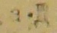 | а. Д | Есть | Печатный
 | о | Есть | Печатный
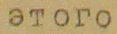 | этого | Нет | Печатный
 | он | Нет | Печатный
 | 6 | Нет | Печатный
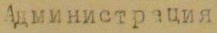 | Администрация | Нет | Печатный
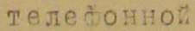 | телефонной | Нет | Печатный
 | станции | Нет | Печатный
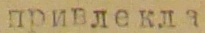 | привлекла | Нет | Печатный
 | - он | Есть | Печатный
 | был | Нет | Печатный
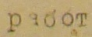 | работ | Есть | Печатный
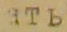 | ать | Есть | Печатный
 | при | Нет | Печатный
 | его | Нет | Печатный
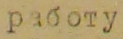 | работу | Нет | Печатный
 | вынужден | Нет | Печатный
 | немцах. До | Нет | Печатный
 | самого | Нет | Печатный
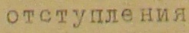 | отступления | Нет | Печатный
 | немцы | Нет | Печатный
 | его | Нет | Печатный
 | не | Нет | Печатный
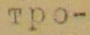 | тро- | Есть | Печатный
 | 3-го | Нет | Печатный
 | в | Нет | Печатный
 | полицию, | Нет | Печатный
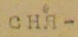 | Сня- | Есть | Печатный
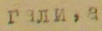 | гали, а | Есть | Печатный
 | и | Нет | Печатный
 | предупредили | Нет | Печатный
 | чтобы | Нет | Печатный
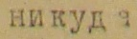 | никуда | Нет | Печатный
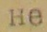 | не | Нет | Печатный
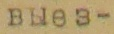 | выез- | Есть | Печатный
 | ли | Есть | Печатный
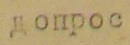 | допрос | Нет | Печатный
 | хотел | Нет | Печатный
 | сбежать, но | Нет | Печатный
 | болезнь | Нет | Печатный
 | и | Нет | Печатный
 | зима | Нет | Печатный
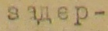 | задер- | Есть | Печатный
 | жал. Он | Есть | Печатный
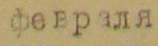 | февраля | Нет | Печатный
 | его | Нет | Печатный
 | вместе | Нет | Печатный
 | другими | Нет | Печатный
 | заклю | Есть | Печатный
 | али. 5 - го | Есть | Печатный
 | около | Нет | Печатный
 | тюремной | Нет | Печатный
 | ямы. | Нет | Печатный
 | немцы | Нет | Печатный
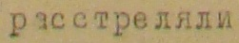 | расстреляли | Нет | Печатный

